Официальное издание муниципального образования «Хохорск»
МУНИЦИПАЛЬНЫЙ
ВЕСТНИК
28.03. 2024 г. № 5

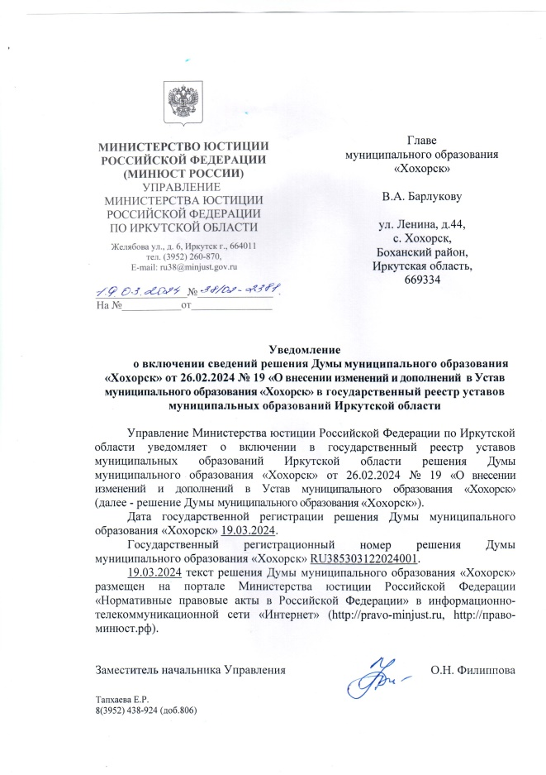
26.02. 2024 г. №19
РОССИЙСКАЯ ФЕДЕРАЦИЯ
ИРКУТСКАЯ ОБЛАСТЬ
БОХАНСКИЙ МУНИЦИПАЛЬННЫЙ РАЙОН
МУНИЦИПАЛЬНОЕ ОБРАЗОВАНИЕ «ХОХОРСК»
ДУМА
РЕШЕНИЕ

«О ВНЕСЕНИИ ИЗМЕНЕНИЙ И ДОПОЛНЕНИЙ В УСТАВ МУНИЦИПАЛЬНОГО ОБРАЗОВАНИЯ «ХОХОРСК»

- Внести в Устав муниципального образования «Хохорск» следующие изменения:
  - Статья 6. Вопросы местного значения Поселения
1.1.1 пункт 24 части 1 статьи 6 изложить в следующей редакции:
«24) организация и осуществление мероприятий по работе с детьми и молодежью, участие в реализации молодежной политики, разработка и реализация мер по обеспечению и защите прав и законных интересов молодежи, разработка и реализация муниципальных программ по основным направлениям реализации молодежной политики, организация и осуществление мониторинга реализации молодежной политики в Поселении»;

  - Статья 8. Полномочия органов местного самоуправления
Поселения по решению вопросов местного значения
    - п.10 ч.1 ст.8 внести изменения в следующей редакции:
«Слова «федеральными законами» заменить словами «Федеральным законом №131-ФЗ»»;
  - Статья 29. Депутат Думы Поселения, гарантии и права при осуществлении полномочий депутата
    - Часть 19 статьи дополнить абзацем следующего содержания:
«Депутат Думы Поселения освобождается от ответственности за несоблюдение ограничений и запретов, требований о предотвращении или об урегулировании конфликта интересов и неисполнение обязанностей, установленных Федеральным законом №131-ФЗ и другими федеральными законами в целях противодействия коррупции, в случае, если несоблюдение таких ограничений, запретов и требований, а также неисполнение таких обязанностей признается следствием не зависящих от него обстоятельств в порядке, предусмотренном частями 3-6 статьи 13 Федерального закона от 25 декабря 2008 года №273 –ФЗ «О противодействии коррупции»»;

1.4 . Статья 31. Глава Поселения
1.4.1 часть 4 статьи дополнить абзацем следующего содержания:
8) Глава Поселения освобождается от ответственности за несоблюдение ограничений и запретов, требований о предотвращении или об урегулировании конфликта интересов и неисполнение обязанностей, установленных Федеральным законом №131-ФЗ и другими федеральными законами в целях противодействия коррупции, в случае, если несоблюдение таких ограничений, запретов и требований, а также неисполнение таких обязанностей признается следствием не зависящих от него обстоятельств в порядке, предусмотренном частями 3-6 статьи 13 Федерального закона от 25 декабря 2008 года №273 –ФЗ «О противодействии коррупции»

  - Статья 36. Администрация Поселения
    - в пункте 9 части 7 статьи слово «законодательством» заменить словами «Федеральным законом №131-ФЗ»

1.6. Статья 66. Участие в международном сотрудничестве и
внешнеэкономических связях

1.6.1. в статью внести изменения в следующей редакции:
«Слова «федеральными законами» заменить словами «Федеральным законом №131-ФЗ»»;

2. В порядке, установленном Федеральным законом от 21.07.2005 № 97-ФЗ «О государственной регистрации Уставов муниципальных образований», предоставить муниципальный правовой акт о внесении изменений в Устав муниципального образования «Хохорск» на государственную регистрацию в Управление Министерства юстиции Российской Федерации по Иркутской области в течение 15 дней.
3. Главе муниципального образования «Хохорск» опубликовать муниципальный правовой акт муниципального образования «Хохорск» после государственной регистрации в течение 7 дней и направить в Управление Министерства юстиции Российской Федерации по Иркутской области сведения об источнике и о дате официального опубликования муниципального правового акта муниципального образования «Хохорск» для включения указанных сведений в государственный реестр уставов муниципальных образований Иркутской области в 10-дневный срок.
4.Настоящее решение вступает в силу после государственной регистрации и опубликования в Вестнике муниципального образования «Хохорск».
5.Ответственность за исполнение настоящего Решения Думы возложить на Главу администрации муниципального образования «Хохорск».

Председатель Думы,
Глава муниципального образования «Хохорск»
В.А. Барлуков

12.03.2023 г. № 12

Российская Федерация
Иркутская область
БОХАНСКИЙ МУНИЦИПАЛЬНЫЙ РАЙОН

МуниципальноЕ образованиЯ «ХОХОРСК»

АДМИНИСТРАЦИя

Постановление

О МЕРАХ ПО ОБЕСПЕЧЕНИЮ БЕЗОПАСНОСТИ ЛЮДЕЙ, ОХРАНЕ ИХ ЖИЗНИ И ЗДОРОВЬЯ НА ВОДНЫХ ОБЪЕКТАХ В ВЕСЕННИЙ ПЕРИОД 2024 Г. НА ТЕРРИТОРИИ
МУНИЦИПАЛЬНОГО ОБРАЗОВАНИЯ «ХОХОРСК»

.
В связи с повышением температурных значений воздуха, ухудшением ледовой обстановки, руководствуясь п. 26 ч.1 ст.14 Федерального закона от 06.10.2003 № 131-ФЗ «Об общих принципах организации местного самоуправления в Российской Федерации», в соответствии с п. 4, 37 Правил, утвержденных Постановлением Правительства Иркутской области от 08.10.2009 г. №280/59-пп «Об утверждении правил охраны жизни людей на водных объектах Иркутской области», Уставом муниципального образования «Хохорск», администрация муниципального образования «Хохорск»
ПОСТАНОВЛЯЕТ:
1. Запретить в период активного таяния льда и ледохода с 12.03.2024 года по 15.05.2024 года на время вскрытия ледового покрова выход и передвижение людей по льду водных объектов в границах муниципального образования «Хохорск».
2. Рекомендовать директорам общеобразовательных и дошкольных учреждений МО «Хохорск» организовать:
1) создание в образовательных учреждениях уголков безопасности на воде в весенний период;
2) изучение в образовательных учреждениях мер безопасности, правил поведения, предупреждения несчастных случаев и оказания первой медицинской помощи пострадавшим на водных объектах;
3) провести дополнительные инструктажи по соблюдению правил поведения на водных объектах с персоналом.
2. Организовать обучение населения мерам безопасности, правилам поведения, предупреждения несчастных случаев и оказания первой медицинской помощи пострадавшим на воде в зимний период;
3. Организовать взаимодействие со средствами массовой информации по проведению разъяснительной работы среди населения по мерам безопасности и правилам поведения на воде и освещению обстановки на водных объектах в зимний период;
4. Настоящее постановление опубликовать в муниципальном вестнике МО «Хохорск» а также на сайте в сети Интернет.
5. Контроль за исполнением настоящего постановления возложить на консультанта по ГОЧС, ПБ и ИТ Богданова С. Ф.

Глава муниципального образования «Хохорск»
В. А. Барлуков

12.03.2024 г. № 9

Российская Федерация
Иркутская область
БОХАНСКИЙ МУНИЦИПАЛЬНЫЙ РАЙОН

МуниципальноЕ образованиЯ «ХОХОРСК»

ГЛАВА АДМИНИСТРАЦИИ

Постановление

О ПРОВЕДЕНИИ НЕОТЛОЖНЫХ ПРОТИВОПАВОДКОВЫХ МЕРОПРИЯТИЙ НА ТЕРРИТОРИИ
МУНИЦИПАЛЬНОГО ОБРАЗОВАНИЯ «ХОХОРСК»

Руководствуясь федеральным законом «О защите населения и территорий от ЧС природного и техногенного характера №68 от 21.12.94 г., в соответствии со статьёй 68 Водного кодекса РФ, Протокола № 3 заседания комиссии по предупреждению и ликвидации ЧС и ПБ администрации Боханского муниципального района от 21.02.2024 года, и в целях обеспечения мероприятий по предупреждению ЧС в паводковый период 2024 года, на территории МО «Хохорск,

ПОСТАНОВЛЯЮ:

1. Утвердить Положение о противопаводковой комиссии муниципального образования «Хохорск» (Приложение 1);
2. Утвердить состав противопаводковой комиссии муниципального образования «Хохорск» (Приложение 2);
2. Утвердить план мероприятий по предупреждению и ликвидации ЧС в весенне-паводковый период 2023 года (Приложение №3);
3. Утвердить список ответственных лиц для оперативного информирования населения и службы ГО ЧС в паводковый период по улицам муниципального образования (Приложение №4).
5. Контроль за исполнением настоящего постановления оставляю за собой.

Глава муниципального образования «Хохорск»
В.А. Барлуков

Приложение №1 к постановлению
Главы администрации МО «Хохорск» № 9
от 12.03.2024 г.

Положение
о противопаводковой комиссии МО «Хохорск»

1. Противопаводковая комиссия МО «Хохорск» (комиссия) организует разработку и координирует деятельность предприятий, учреждений и организаций при осуществлении комплекса мер по защите населения, предупреждению и ликвидации последствий паводков и наводнений.
2. Комиссия в своей деятельности руководствуется Конституцией Российской Федерации, федеральным законодательством, постановлениями и распоряжениями Правительства Российской Федерации, постановлениями и распоряжениями Иркутской области, распоряжениями Губернатора Иркутской области, распоряжениями и постановлениями администрации муниципального образования «Боханский район» и настоящим Положением.
3. Основными задачами комиссии являются:
3.1. Организация разработки и реализации совместно с руководством предприятий, учреждений, организаций мероприятий по защите населения и объектов экономики от паводка и наводнения, а также рассмотрение прогнозов весенних и летне-осенних паводков на реке Ида и талых вод для принятия неотложных мер по предупреждению и уменьшению разрушительных последствий подтоплений и наводнений, обеспечению безаварийного пропуска паводков.
3.2. Координация деятельности предприятий, организаций и учреждений по защите населения, эвакуации его в необходимых случаях из территории наводнения и организации жизнеобеспечения, предотвращению подтопления и затопления населенных пунктов, производственных и непроизводственных объектов паводковыми водами, ликвидации негативных последствий наводнений.
3.3. Осуществление контроля за своевременным и качественным выполнением противопаводковых мероприятий.
3.4. Систематическое информирование администрации муниципального образования «Боханский район.
4. Комиссия состоит из руководителей организаций, предприятий, учреждений МО «Хохорск». Персональный состав комиссии утверждается постановлением администрации МО «Хохорск». Заседания комиссии проводятся по мере необходимости.
Комиссию возглавляет председатель комиссии – Глава администрации муниципального образования «Хохорск».
5. Комиссии предоставляется право:
5.1. Принимать в пределах своей компетенции решения, обязательные для выполнения предприятиями, организациями, учреждениями и гражданами на территории МО «Хохорск».
5.2. Запрашивать и получать от предприятий, организаций и учреждений сведения и материалы, необходимые для работы комиссии.
5.3. Проверять выполнение противопаводковых мероприятий предприятиями, организациями, учреждениями и населением МО «Хохорск».
5.4. Заслушивать должностных лиц предприятий, организаций и учреждений по вопросам, входящим в компетенцию комиссии (по согласованию).
5.5. Принимать на себя в необходимых случаях непосредственное руководство работами и мероприятиями по предупреждению и ликвидации последствий подтоплений, паводка и наводнений.
5.6. При необходимости выходить с предложениями о выделении ассигнований из районного и областного бюджетов, а также материально-технических ресурсов для предупреждения и ликвидации последствий подтоплений и наводнения.

Приложение №2 к постановлению
Главы администрации МО «Хохорск» № 9
от 12.03.2024 г.

Состав противопаводковой комиссии МО «Хохорск»

№ п/п | ФИО | Должность | Телефон
1 | Барлуков В. А. | Председатель комиссии, Глава администрации  МО «Хохорск» | 89041593976
2 | Ангаткина С. В. | Секретарь комиссии,  Заместитель главы | 89027690318
3 | Богданов С. Ф. | Член комиссии,  Консультант по ГОЧС ПБ и ИТ | 89526236294
4 | Зарсаева П. И. | Член комиссии, директор МБУК «СКЦ МО «Хохорск»» | 89526388048
5 | Черных Е. А. | Член комиссии,  Заведующая МУЗ «Хохорский ФАП» (по согласованию) | 89245443790
6 | Никифоров В. Ф. | Член комиссии, депутат Думы МО «Хохорск» | 89041554755

Приложение №3 к постановлению
Главы администрации МО «Хохорск» № 9
от 12.03.2024 г.

ПЛАН
мероприятий по предупреждению и ликвидации чрезвычайных ситуаций в весенне-паводковый период на территории муниципального образования в 2024 году.

№п/п | Мероприятия | Сроки исполнения | Ответственные
1. | Подготовить планы мероприятий по предупреждению возможного подтопления домов. | До 15.03.24 | Консультант по ГО ЧС, ПБ и ИТ
2. | Провести обследование территорий подвергаемых подтоплению | До 15.03.24 | Администрация
3. | Обследовать водопропускные  трубы | До 15.03.24 | Администрация
4 | Очистить водопропускные трубы. | До 20.03.24 | Консультант по ГОЧС и ПБ, сторож
5. | Разработать схему оповещения для оперативного информирования населения о возможном возникновении подтопления | Постоянно в паводковый период | Администрация, Депутаты Думы, члены административного Совета
6. | Провести инструктаж по паводковой ситуации среди населения | До 20.03.24 | Специалисты администрации, социальные работники
7. | Разработать план эвакуации людей и животных | До 15.03.24 | Администрация

Приложение №4 к постановлению
Главы администрации МО «Хохорск» № 9
от 12.03.2024 г.

Ответственные лица для оперативного информирования населения и службы ГО ЧС в паводковый период по улицам муниципального образования.

Населенный пункт | Улица | Ф.И.О. ответственного | № телефона
с. Хохорск | Подгорная | Алексеев Н. М. | 89501390618
 | Гагарина | Гончарова А. Б. | 89641285508
 | Батудаева | Ангаткина М.А. | 89086511449
д. Ижилха | Ленина | Сонголова Н.Н. | 89027617915
 | Гагарина | Гайзатулина С.Г. | 89041306113
д. Нововоскресенка | Немская | Гусарова Л.Г. | 89500814754
д. Харатирген | Школьная | Подкорытова Л.Р. | 89500702533

Номера телефонов: Глава администрации: 89041593976
Заместитель главы администрации: 89027690318
№п/п | Организации | № телефонов стационарные | № телефонов мобильные
1. | Районная ЕДДС | 8-395-38- 25-723 | 112
2. | РЭС Олонки | 8-395-27-92-4-11
3. | РЭС Оса | 797768
4. | Пожарная часть | 8-395-38- 25-401 | 101
5. | Полиция | 8-395-38- 25-603 | 102
6. | Скорая помощь | 8-395-38- 25-403 | 103

Учредитель: Администрация МО «Хохорск»
Редактор: Ангаткина С.В.
Адрес редакции: 669334, с. Хохорск

ул. Ленина, 44
E-mail- hohorsk_mo@mail.ru
Тираж 15 экз. подписан 29.03. 2024 г
Муниципальный вестник «МО «Хохорск» отпечатаны
на оборудовании Администрации МО «Хохорск»,
Боханского района, Иркутской области. формата А4.
Распространяется бесплатно.

жение
к административному регламенту предоставления муниципальной услуги

